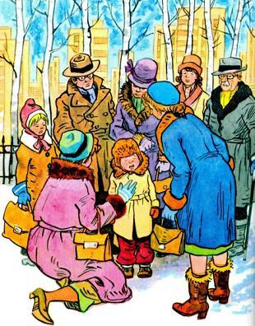
Больше всего на свете Алик боялся милиционеров. Его всегда дома милиционером пугали. Не слушается - ему говорят:- Вот сейчас милиционер придёт!
Нашалит - снова говорят:- Придётся тебя в милицию отправить!Один раз Алик заблудился. Он даже сам не заметил, как это случилось. Он вышел гулять во двор, потом побежал на улицу. Бегал, бегал и очутился в незнакомом месте. Тут он, конечно, стал плакать. Вокруг собрался народ. Стали спрашивать:- Где ты живёшь?А он и сам не знает!Кто-то сказал:- Надо его в милицию отправить. Там найдут его адрес.А Алик, как услышал про милицию, ещё громче заплакал.Тут милиционер подошёл. Он наклонился к Алику и спрашивает:- Тебя как звать-то?
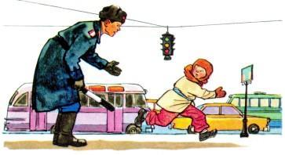
Алик поднял голову, увидел милиционера - и бегом от него. Только недалеко убежал. Его быстро поймали и держат, чтобы не забежал ещё куда-нибудь.А он кричит:- Не хочу в милицию! Лучше я заблуженный буду!Ему говорят:- Нельзя так, чтоб заблуженным быть.- Я и так как-нибудь найдусь!- Как же так найдёшься? Так не найдёшься!Тут милиционер снова подошёл. Алик увидел его и такой крик поднял, что милиционер только рукой махнул, отошёл и спрятался за ворота.Люди говорят:- Ну не кричи. Ушёл милиционер, видишь - нет его!- Нет, не ушёл. Вон он за воротами спрятался, я вижу!А милиционер кричит из-за ворот:- Граждане, узнайте хоть его фамилию, я в милицию позвоню по телефону!Одна женщина говорит Алику:- Вот у меня есть знакомый маленький мальчик, он никогда не заблудится, потому что свою фамилию знает.- Я тоже знаю фамилию,- говорит Алик.- А ну скажи.- Кузнецов. А зовут Александр Иванович.- Ишь ты. Молодец! - похвалила женщина.- Ты, оказывается, всё знаешь!Она подошла к милиционеру и сказала ему фамилию Алика. Милиционер позвонил по телефону в милицию, потом приходит и говорит:
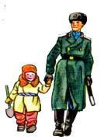
- Он совсем недалеко живёт: на Песчаной улице. Кто поможет отвести мальчугана домой? А то он меня почему-то боится.- Давайте я отведу. Кажется, он уже ко мне немного привык,- сказала женщина, которая узнала фамилию Алика.
Она взяла Алика за руку и повела домой. А милиционер сзади пошёл. Алик успокоился и перестал плакать. Только он всё время оглядывался на милиционера и спрашивал:- А зачем милиционер сзади идёт?- Ты не бойся его! Это он для порядка. Видишь, ты не хотел сказать ему свою фамилию, а я сказала. Он позвонил в милицию, и там быстро нашли твой адрес, потому что в ми- лиции все фамилии и адреса записаны.С тех пор Алик милиционеров уже не боится. Знает, что они для порядка.

